
Asignatura: Biología
Prof. María Alejandra Soria Año: 2022 Curso: 5to B
Guías de estudio dirigido.

UNIDAD N° 1
Contenidos:
Teorías y postulados sobre el origen de la vida. Características de los seres vivos. Biodiversidad: concepto. Taxonomía: dominios y reinos: características de cada uno. Virus y bacterias: diferencias. Niveles de organización de los seres vivos en la naturaleza.

Actividades a desarrollar: (las respuestas puedes investigarlas en Google, sobre cada una de las teorías)
Observa detenidamente las siguientes imágenes


- Lee las siguientes afirmaciones y luego coloca V verdadero o F falso según corresponda:

- En la segunda imagen se observa la representación de la teoría creacionista dónde se sostiene que la vida en el planeta fue obra de un creador supremo. __f___
- La teoría de la generación espontánea de la imagen 3, sostiene que la vida se origina desde la materia inerte es decir desde un material en descomposición. __v___
- La imagen 1 representa la teoría en la que se sostiene que la vida comenzó en un caldo de sustancias inorgánicas en un planeta con características muy distintas a las actuales. _f___
- La panspermia es una teoría en la que se creía que la vida en el planeta era el producto final de la mezcla de moléculas inorgánicas en el agua. ___f__
- La teoría que sostiene que la vida comenzó como resultado de la mezcla de moléculas provenientes del espacio exterior, se denomina generación espontánea. ___f__
Tema: Características de los seres vivos
- Teniendo en cuenta las características de los seres vivos (reproducción, nutrición, compuestos por células, evolución y relación) , realiza las siguientes actividades:
- Observa las siguientes imágenes y encierra en un círculo las que correspondan a seres vivos.




- ¿Qué criterio utilizaste para realizar esta clasificación?
Utilicé la lógica, las piedras no son un ser vivo, no se reproducen, no se nutren, etc., al igual que el agua, y que los troncos de madera

- ¿Encontraste objetos que resultan difíciles de clasificar? ¿Por qué?
Me resulto difícil clasificar el agua, ya que me surgió el pensamiento de que el agua puede tener microorganismos en su interior, y esos microorganismos ESTAN VIVOS, pero llegué a la conclusión de que el agua no es un ser vivo por que no se reproduce, no evoluciona, no se nutre,

- ¿Todos los seres vivos tienen todas las características que aprendiste? Si tu respuesta es no, da un ejemplo.

- Hasta ahora has estudiado que los seres vivos están formados por células. Los mismos se clasifican en unicelulares y pluricelulares.
- Cita 2 ejemplos de organismos unicelulares y 2 ejemplos de pluricelulares.
Pluricelulares: perro, gato
Unicelulares: ciertos hongos y protozoos

- Investiga y responde:
- ¿Qué organismos unicelulares utilizamos para la preparación de alimentos?
Existe una gran variedad de organismos unicelulares que se utilizan para fabricar alimentos. Desde la antigüedad, el hombre ha empleado a los microorganismos para elaborar pan, vino, yogur y queso. Actualmente, la gama de productos se ha ampliado al chucrut, la salsa de soja, la cerveza y el miso.
Cite 4 ejemplos y los alimentos que con su ayuda se elaboran
1. Levadura
2. Lactobasillus y Streptococcus. (para hacer yogurt)
3. Para la elaboración del queso se utiliza el cultivo de una bacteria (Streptococcus Thermophilus) se trata también de una bacteria ácido-láctica que se utiliza comúnmente en la producción de quesos suizos e italianos.
4. Para elaborar el vino se utiliza la bacteria Saccharomyces cerevisae, aunque también cuenta con una gran cantidad de otros microorganismos.
5. Para elaborar la cerveza se utiliza también la bacteria Saccharomyces.

- ¿Qué organismos unicelulares nos producen enfermedades? Cita 2 ejemplos y las enfermedades que producen.
Bacterias. Estos organismos unicelulares son responsables de enfermedades como faringitis estreptocócica, infecciones del tracto urinario y tuberculosis.
Hongos. Algunos hongos causan muchas enfermedades de la piel, como la tiña y el pie de atleta. Otros tipos de hongos pueden infectar los pulmones o el sistema nervioso.

- Teniendo en cuenta las características de los seres vivos. Observa el siguiente video y luego responde:

https://www.youtube.com/watch?v=ZuiGzs5XUWo
- ¿Qué es un VIRUS?
Microorganismo compuesto de material genético protegido por un envoltorio proteico, que causa diversas enfermedades introduciéndose como parásito en una célula para reproducirse en ella

- ¿Se considera un ser vivo? ¿Por qué?
Un virus no es un ser vivo, porque un virus necesita de una célula para poder reproducirse, es decir cuando un virus llega a una célula, el virus ya puede replicarse haciéndose copias de sí mismo. El virus no es una célula. Los científicos afirman que el virus está en un estado entre los seres vivos y no vivos.

- ¿Qué es un vector?
Son todos aquellos organismos en los cuales tiene lugar alguna fase esencial del ciclo de vida del agente patógeno y son capaces de transmitirlo de forma activa al hombre y los animales, ya sea por picadura, mordedura o a través de la orina o las heces. Este es el caso de los mosquitos, triatomas, roedores y otros.

- ¿Qué función desempeñan las vacunas?
Las vacunas han ayudado a reducir drásticamente el daño causado por muchas enfermedades durante el siglo pasado. En torno a 2,6 millones de personas morían cada año de sarampión antes de que fuera introducida la primera vacuna en la década de 1960.

- Las enfermedades virales ¿Tienen cura? Explique brevemente
No existe cura, pero los medicamentos antivirales pueden hacer que reaparezca con menos frecuencia.

- Cite 4 ejemplos de virus y las enfermedades que producen.
Difteria: Bacilo de Klebs-Loeffler
Tétanos: Bacilo de Nicolaier
Diarrea; Colibacilos
Gripe: Influenza tipo A y B

- Actualmente ¿qué enfermedades están más presentes producidas por virus?
Covid, resfriado, gripe, tétano, Sarampión, paperas, rubéola,

- ¿Cómo se denominan los virus que las producen?
COVID-19: causada por el virus SARS-CoV-2,
Resfriado: rinovirus
Sarampión: paramyxoviridae del género Morbillivirus
Tétano: Bacilo de Nicolaier
Gripe: Influenza tipo A y B

- Dibuje los virus que conoces
Covid 19

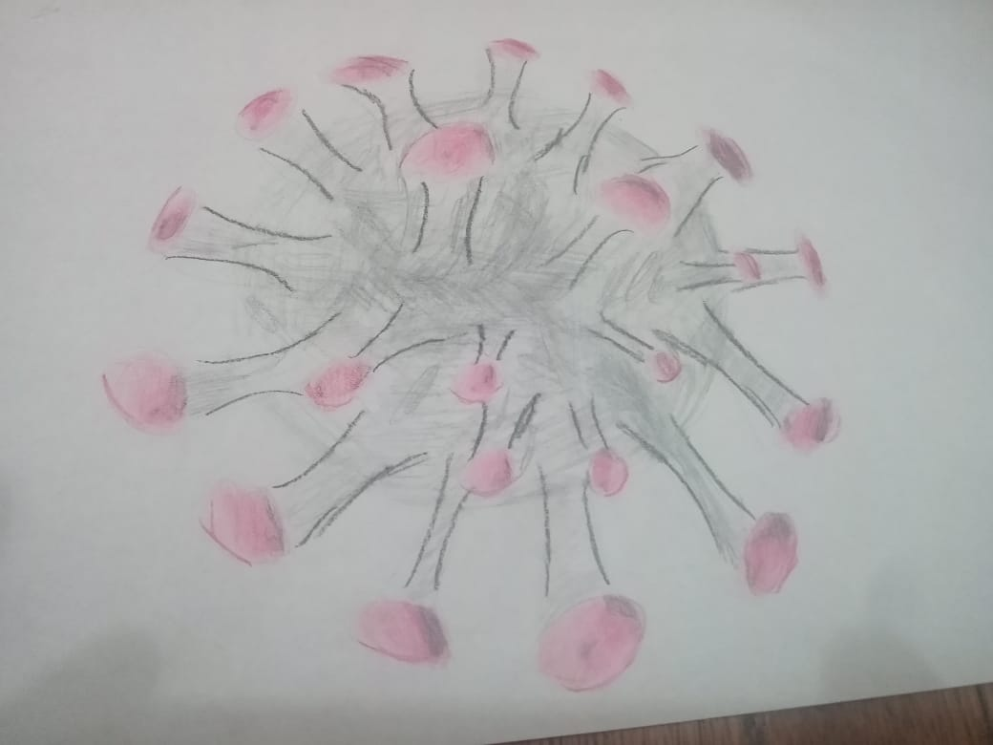

Ebola virus

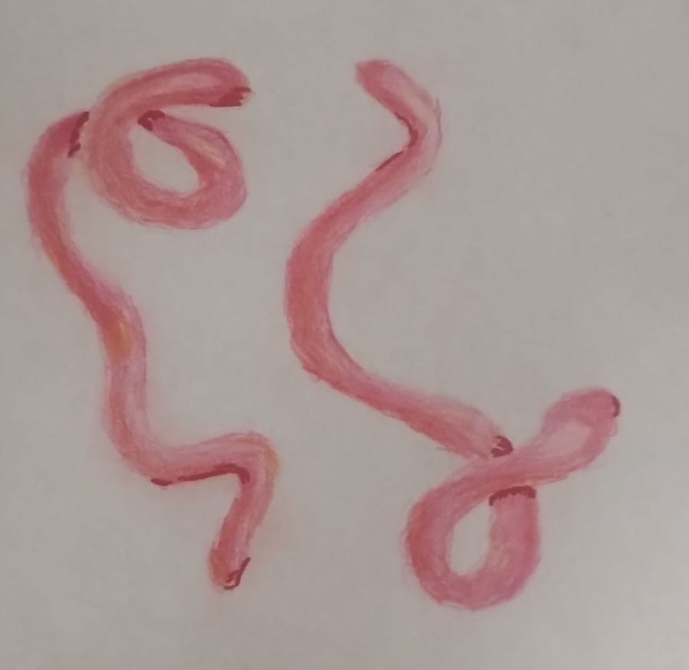
Bacteriophage
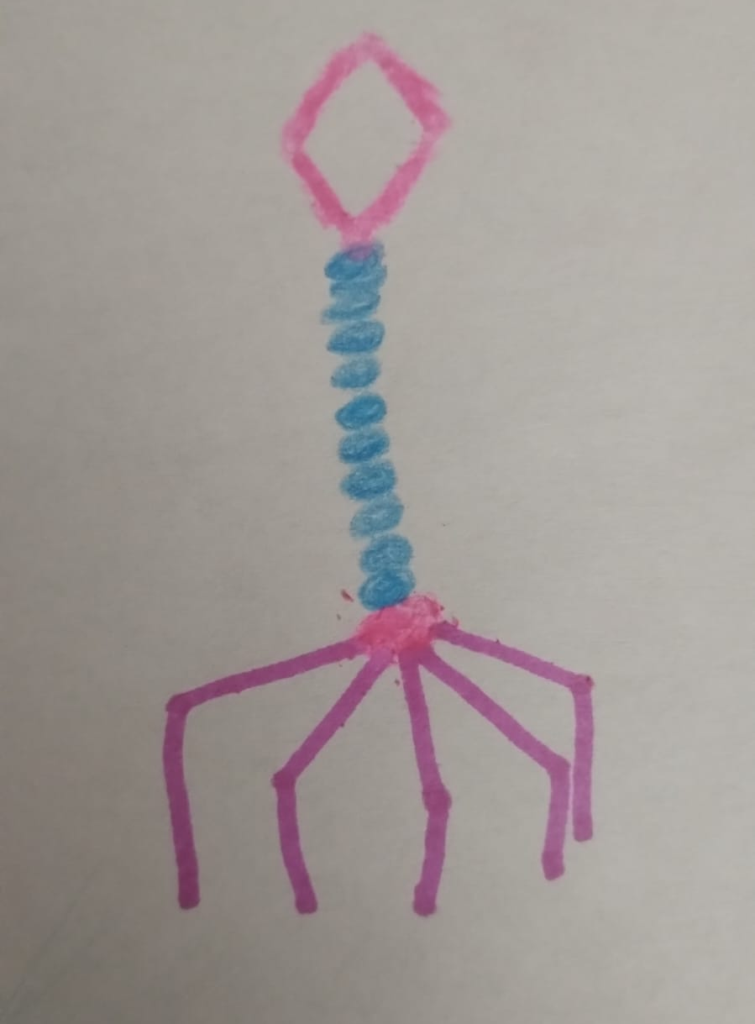

Tema: Clasificación de los seres vivos.
- Teniendo en cuenta el siguiente texto:
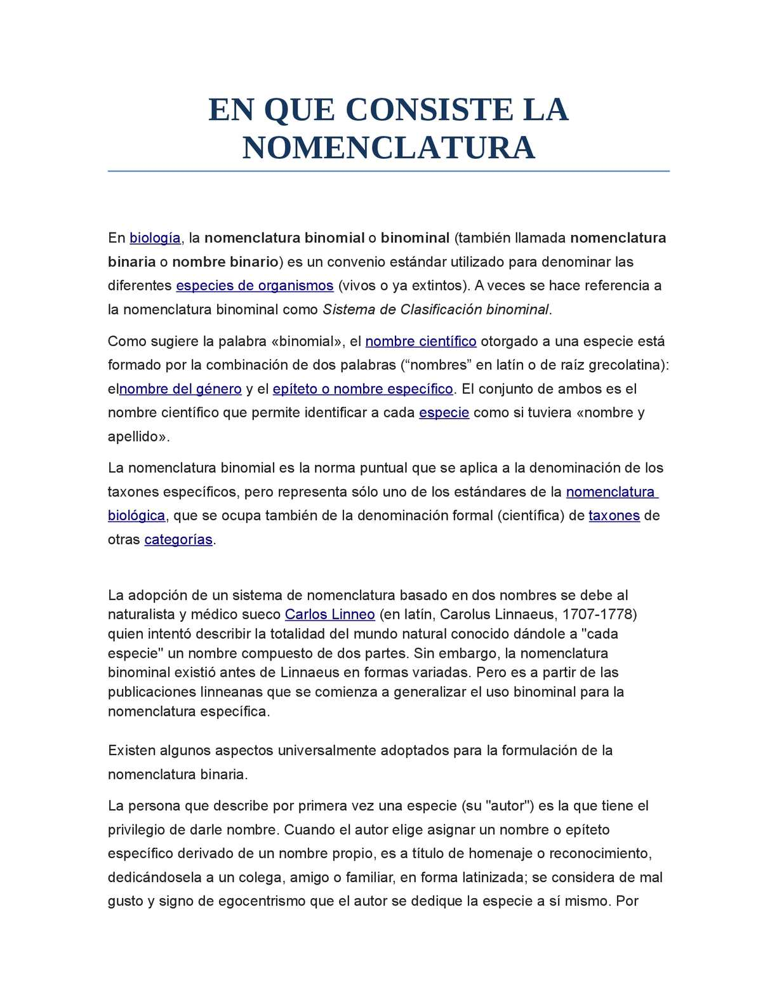
- ¿Qué caracteristicas debe tener un nombre científico?
El nombre científico de una especie está compuesto por dos palabras en latín. También pueden ser palabras derivadas de otras lenguas, en cuyo caso deben estar latinizadas, es decir, deben coincidir con el alfabeto y la gramática latina.
- Cita 4 especies con su nombre científico y su nomnbre vulgar.
Nombres científicos y vulgares de árboles en Argentina
Betula: Abedul
Verdadera triacanthos: acacia
Albizia julibrissin: Acacia de Constantinopla
Robinia pseudoacacia: Acacia blanca

- Investiga: si el VIRUS no es un ser vivo, ¿qué características se tienen en cuenta a la hora de nombrarlo?
Los virus no tienen células, por lo que no tienen tejidos, órganos o cualquier tipo de maquinaria enzimática que les permita cumplir con su función reproductora, por lo que se consideran parásitos intracelulares obligados que necesitan de los recursos celulares de los seres vivos a los que infectan para poder sobrevivir, pudiendo ser estos tanto bacterias y otros microorganismos como animales, plantas y seres humanos.
- El Coronavirus, ¿qué características presentan que lo diferencia de otros virus similares? En cuanto a su morfología y fisiología.
La pandemia del COVID-19 afecta a numerosos países alrededor del mundo y es inevitable que muchas personas recuerden ocasiones en que otras enfermedades se han propagado rápidamente.
Entre aquellas que más se mencionan están el SARS y el MERS, dos enfermedades del siglo XXI que comparten una característica en común con el COVID-19: son un tipo de coronavirus, el que se caracteriza por tener forma de corona.

El SARS (llamado así por su nombre en inglés: Síndrome Respiratorio Agudo Severo), se trata de una enfermedad viral respiratoria que fue reportada por primera vez en febrero de 2003 en China.
Desde 2004 no hay casos reportados de SARS, año en que la OMS dio por "contenido" el brote, cuyos síntomas incluían fiebre sobre los 38° y tos o dificultad respiratoria.
El MERS, por otro lado, también debe su nombre a una descripción en inglés: Síndrome Respiratorio de Medio Oriente. Se le llamó así ya que el primer caso registrado -en 2012- fue notificado en Arabia Saudita.
Si bien el MERS no ha sido contenido, el número de casos es notablemente menor a los de COVID-19. La mayor parte de las personas que lo contraen desarrollan enfermedad respiratoria severa, incluyendo tos, fiebre y falta de aliento.
Ambos virus se contagian de la misma forma que el COVID-19, a través de gotitas de saliva.

COVID-19
El COVID-19 es una enfermedad respiratoria viral y su primer caso fue registrado en Wuhan, en China. Se caracteriza por molestias respiratorias como tos o falta de aliento y fiebre.

- Investiga y responde: ¿Cuál es la diferencia entre Dominio y Reino?
Tanto dominio como reino son considerados categorías taxonómicas y su diferencia está en que el dominio clasifica a los seres vivos atendiendo a características celulares, mientras que el reino lo hace con respecto a sus características morfo-funcionales y relación evolutiva.
- ¿Cuáles son los principales reinos? ¿a cuál de ellos pertenece el ser humano? ¿Por qué?
Animalia (animal), Plantae (plantas), Fungi (hongos), Protista (protozoarios) y Monera (organismos procariotas).
Los humanos pertenecemos al reino animal.
Tema: Niveles de organización de los seres vivos en la naturaleza.
- Observa la siguiente imagen y luego realiza las actividades que se presentan a continuación.

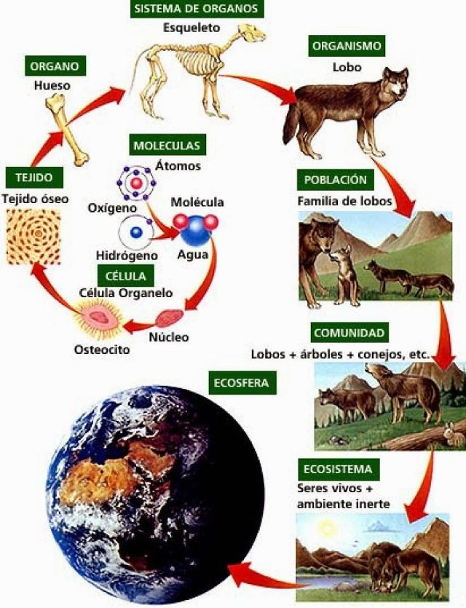

- Enumera los niveles observados de menor a mayor complejidad.
- Átomos
- Moléculas
- Célula
- Tejido
- Órgano
- Sistema de órganos
- Organismo
- Población
- Comunidad
- Ecosistema
- Ecosfera

- Define y cita 2 ejemplos de cada uno de ellos.
Con el nombre de átomo se conoce a la unidad mínima que forma la materia y que aún tiene las propiedades del elemento químico al que pertenece. Por ejemplo: aluminio, hierro, yodo. El átomo es la partícula base de toda la materia conocida y está presente en todas las cosas: en los seres vivos y en los objetos inanimados.

Los organismos unicelulares son aquellos que están formados por una única célula, por ejemplo: las bacterias y las levaduras; los organismos pluricelulares son aquellos que están formados por dos o más células, por ejemplo: el tiburón, el buitre, el eucalipto.

- Elije una de las siguientes opciones y justifique su elección para cada afirmación.
- El coronavirus puede considerarse…
___parásito celular facultativo.
___organismo unicelular.
_X_conjunto macromolecular de ADN o ARN
___organelas celulares.

La palabra virus proviene del latín “virus” que significa “toxina” o “veneno”. Los virus están conformado por: el material genético que transporta la información hereditaria bien sea ADN o ARN,

- Las bacterias son….
___organismos pluricelulares diferenciados.
_X_organismos unicelulares procariotas
___porciones de tejido celular
___conjunto de individuos de la misma especie.

Las bacterias son un extenso grupo de microorganismos procariotas (desprovistos de una membrana que delimita al núcleo celular) de diversas formas y tamaños posibles.

UNIDAD N° 2
Contenidos:
Núcleo celular: estructura y función. Ácidos nucleicos: ADN y ARN: tipos y funciones generales. Reproducción celular: mitosis y meiosis. Código genético. Grupos sanguíneos: importancia y tipos.
Sistema reproductor: masculino y femenino, estructura y función de los órganos que los conforman.
Fecundación: etapas y características. Células sexuales: ovocitos y espermatozoides.

Actividades a desarrollar:
- Investiga y luego define los siguientes términos:
Cromatina: La cromatina es la forma en la que se presenta el ADN en el núcleo celular. Es también la sustancia base de los cromosomas eucarióticos, y corresponde a la asociación de ADN, ARN y proteínas que se encuentran en el núcleo interfásico de las células eucariotas
ADN: El ADN, o ácido desoxirribonucleico, es el material que contiene la información hereditaria en los humanos y casi todos los demás organismos. Casi todas las células del cuerpo de una persona tienen el mismo ADN.
ARN: El ácido ribonucleico (ARN) es un ácido nucleico formado por una cadena de ribonucleótidos.​ Está presente tanto en las células procariotas como en las eucariotas, y es el único material genético de ciertos virus (los virus ARN).
Cromosoma: Los cromosomas son estructuras con apariencia de hilo ubicadas dentro del núcleo de las células de animales y plantas. Cada cromosoma está compuesto de proteínas combinadas con una sola molécula de ácido desoxirribonucleico (ADN).
Nucléolo: es una región del núcleo que se considera una estructura supra-macromolecular, ​ ​ que no posee membrana que lo limite.
Alelo: cada gen que, en un par, se ubica en el mismo sitio en los cromosomas homólogos. Los alelos son las distintas formas que puede adoptar un gen, cada uno con sus propias secuencias. Al manifestarse, determinan ciertas características de acuerdo a sus propiedades.
Gen: El gen es la unidad física básica de la herencia. Los genes se transmiten de los padres a la descendencia y contienen la información necesaria para precisar sus rasgos. Los genes están dispuestos, uno tras otro, en estructuras llamadas cromosomas.
Autosomas: Un autosoma es cualquier de los cromosomas, excepto los cromosomas sexuales. Los humanos tienen 22 pares de autosomas y un par de cromosomas sexuales (el par número 23, formado en las mujeres por dos cromosomas X y, en los hombres, un cromosoma X y un cromosoma Y). Los autosomas están numerados según su tamaño relativo.
Locus: Un locus es el lugar específico del cromosoma donde está localizado un gen u otra secuencia de ADN, como su dirección genética. El plural de locus es "loci".".

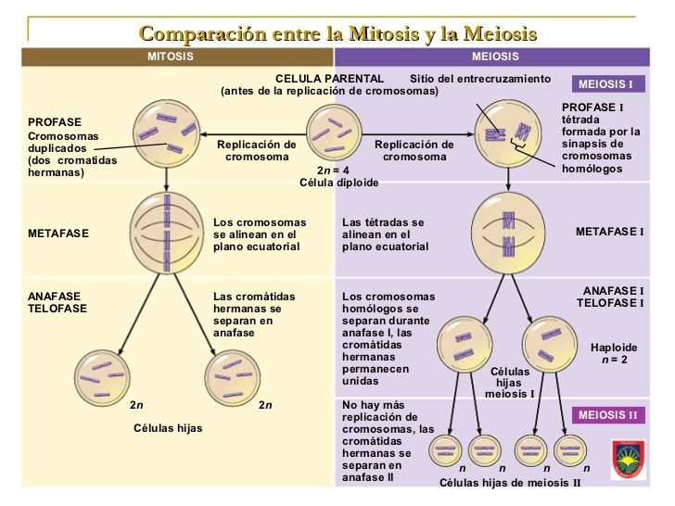
- Observa el siguiente esquema sobre las distintas fases de la mitosis y meiosis, y luego:
- Realiza un cuadro comparativo entre ambos procesos de división celular, teniendo en cuenta: las células dónde se llevan a cabo, el resultado final, el número de cromosomas resultantes, etc.
 | MITOSIS | MEIOSIS
TIENE LUGAR EN | Todas las células del cuerpo | Células progenitoras de los gametos, en los órganos reproductores
NUMERO DE CELULAS OBTENIDAS POR CADA CELULA MADRE | dos | cuatro
NUMERO DE CROMOSOMAS DE LAS CELULAS HIJAS | Diploide (2n) | Haploide (n)
FUNCIÓN | Crecimiento, renovación de células y tejidos. Mantenimiento de la vida del individuo. | Continuidad de la especie, aumento de variabilidad genética.
DIVISION CELULAR | una | dos
CELULAS OBTENIDAS | Todos los tipos celulares | gametos

- Investiga y responde: (puedes sacra la información de internet)
- Realiza un mapa genético y sus características, ubicado los pares según corresponde.



- Dibuja un cromosoma señalando sus partes.

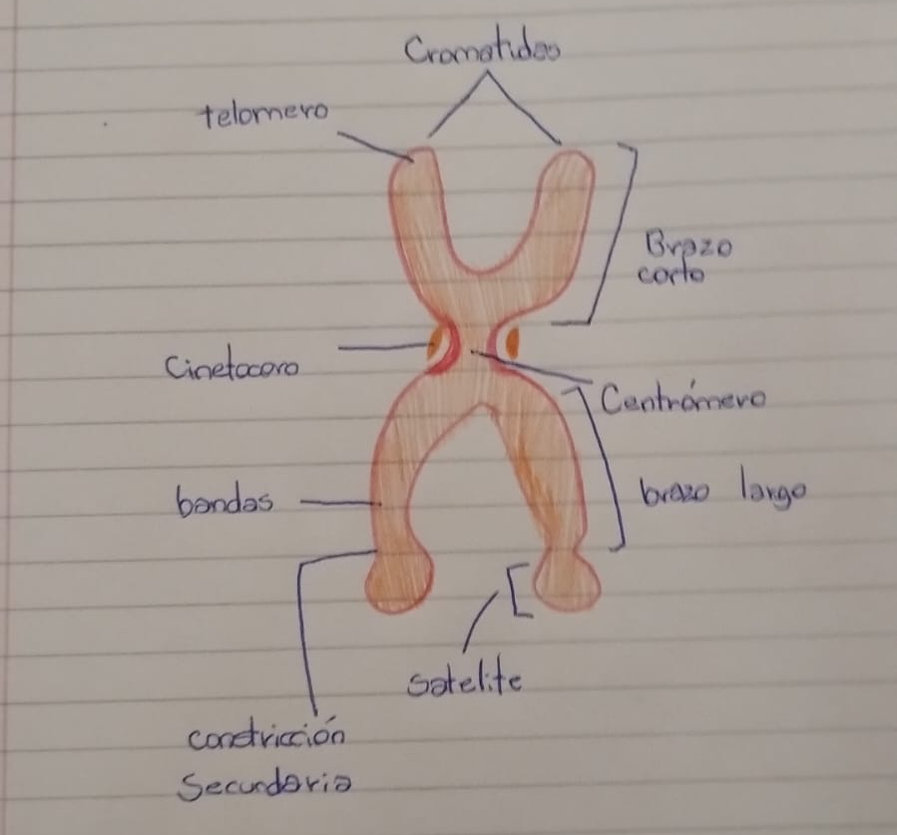

- ¿Cuántos cromosomas posee un ser humano en las células somáticas?
¿Y un caballo?

Cada célula somática contiene un juego completo de cromosomas (información genética). En el caso del ser humano esta cantidad es de 46.

En el caso del caballo, posee 64 cromosomas.

Tema: Grupos sanguíneos

- Lee detenidamente el siguiente teto y luego responde:
La práctica de transfusiones de sangre es antigua, pero recién a partir de 1900 comenzaron a obtenerse resultados exitosos. Esto se debió al descubrimiento de la presencia de ciertos factores proteicos, denominados aglutinógenos, en la membrana plasmática de los glóbulos rojos.
No en todas las personas la sangre presenta idénticos aglutinógenos. Existen básicamente dos aglutinógenos, llamados A y B, que se presentan combinados de distinta manera, lo cual ha permitido clasificar la sangre humana en cuatro grupos fundamentales.
La propiedad de los aglutinógenos es que en presencia de proteínas plasmáticas llamadas aglutininas originan una reacción de aglutinación y hemólisis de glóbulos rojos. Cada aglutinina se denomina según su aglutinógeno con el cual reacciona. De aquí el nombre de aglutininas anti A, anti B y anti AB.
- Grupo A __________posee aglutinógenos A ____________aglutinina anti B
- Grupo B __________posee aglutinógenos B ____________aglutinina anti A
- Grupo AB_________ posee aglutinógenos A y B_________NO posee aglutininas
- Grupo O __________NO posee aglutinógenos ____________aglutinina anti AB

A pesar de los cuidados observados al transfundir sangre de diversos grupos, en ocasiones persistían los resultados negativos. Estudios posteriores determinaron la existencia de otro aglutinógeno, llamado Rh, el cual, cuando está presente en la sangre determina la tipificación de Factor Rh positivo. Independientemente del grupo sanguíneo que se posea. Cuando este aglutinógeno está ausente se denomina factor Rh negativo.
- Factor Rh + ___________con aglutinógeno Rh ____________sin aglutinina anti Rh
- Factor Rh - ___________sin aglutinógeno Rh ____________con aglutinina anti Rh

- Completa el siguiente cuadro

GRUPO | Puede recibir de ….. | Puede dar a …..
A + | A+, A-, O+, O- | A+, B+
B + | B+, B-, O+, O- | B+, AB+
O + | O+, O- | A+, O+, B+ AB+
AB + | TODOS | AB+
A - | A-, O- | A+, A-, AB+, AB-
B - | B-, O- | B+, B-. AB+, AB-
AB - | A-, O- , B-, AB- | AB+, AB-
O - | O- | TODOS

Tema: Reproducción. Sistema reproductor masculino.
“Los seres humanos no escapamos a los mandatos de la naturaleza. Y los varones, desde el punto de vista reproductivo, tienen la función principal de formar gametas masculinas o espermatozoides. La formación, maduración y eliminación de estos recorren diferentes zonas y órganos”.

- Señala en el esquema los siguientes órganos y estructuras que forman el sistema reproductor masculino:
Meato uretral- prepucio- glande. Cuerpos cavernosos y esponjosos- uretra- glándulas de Cowper- Conducto eyaculador- Vesículas seminales- Próstata- Vejiga urinaria- conducto deferente- epidídimo- testículo- escroto-

vejiga

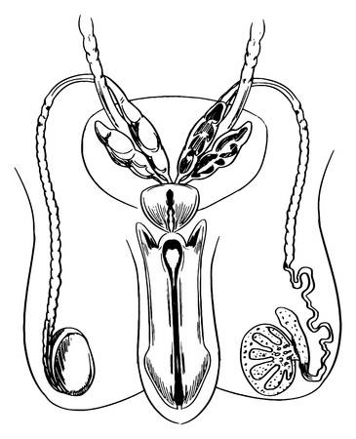

Vesicula seminal

Cuerpo espongoso
Glándula de cowper
Cuerpo cavernoso

PREPUCIO
GLANDE
MEATO URETRAL
uretra

Conducto eyaculador

- Realice un dibujo de un espermatozoide, señalando las partes y las funciones de las mismas.

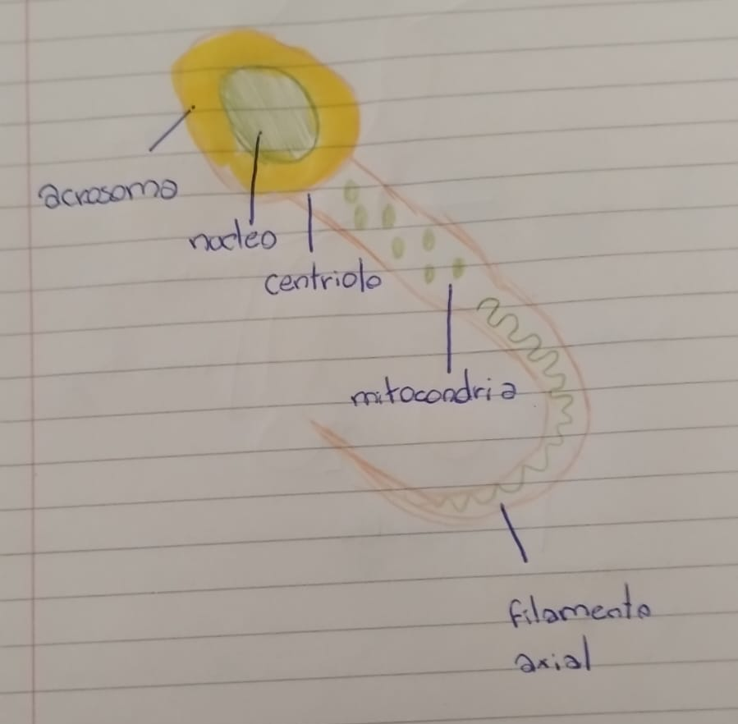

- Investiga, y luego transcribe un dato científico sobre la producción de espermatozoides y su relación con la contaminación ambiental, el uso de ropa inadecuada, etc.

Existen diversos factores asociados con la infertilidad, tales como la edad avanzada, la presencia de alteraciones estructurales en el aparato reproductor y enfermedades como la obesidad, la contaminación ambiental y el estilo de vida. En relación con la alimentación, se destaca que la ingesta en exceso de grasas saturadas, ácidos grasos trans y proteínas de origen animal podría tener un efecto perjudicial en la fertilidad, mientras que la ingesta de hidratos de carbono complejos, fibra, grasas mono insaturadas y ácidos grasos omega-3 podría tener un efecto beneficioso. Asimismo, es indispensable tener un aporte adecuado de ácido fólico, B12, vitaminas A, D, C y E, calcio, hierro, zinc, selenio y yodo para evitar problemas en la fertilidad.

Tema: Sistema reproductor femenino
- Observa la siguiente imagen y luego realiza las actividades que se presentan a continuación.
- Completa el dibujo señalando los siguientes órganos y estructuras: VULVA- VAGINA- CERVIX O CUELLO- ENDOMETRIO- ÚTERO- TROMPAS DE FALOPIO- FIMBRIAS- OVARIO- ÓVULOS.

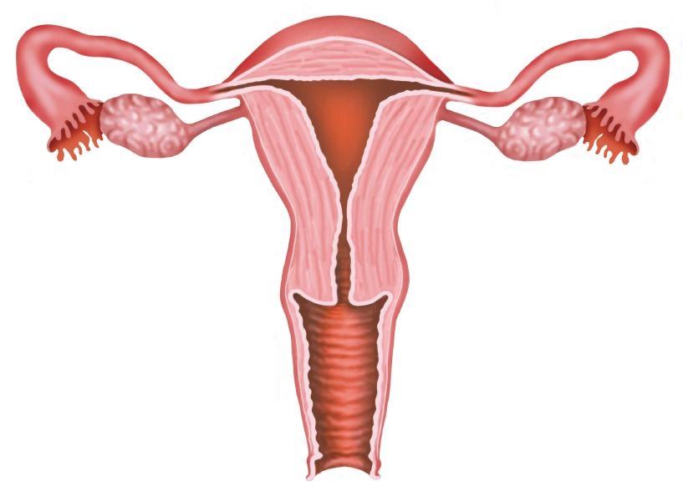
Trompa de falopio

utero
ovario
endometrio

cervix

vagina

vulva

- Investiga sobre la estructura y función de cada una de sus partes y luego coloca V o F según corresponda, justifica las opciones falsas comentando con TU CRITERIO, lo que está incorrecto.

- Los ovarios son glándulas mixtas, del tamaño de una almendra, en las que se forma los óvulos y las hormonas femeninas estrógenos y progesteronas, las cuales participan en la formación del semen y su determinada función. _F_

Las hormonas femeninas no producen semen.

- Los conductos que se extienden desde los ovarios hasta el útero reciben el nombre de Trompas de Eustaquio, en honor al científico que las descubrió. Y las cuales tienen como importante función albergar al feto durante su gestación. __F__

El feto se gesta en el utero.

- El útero es un órgano muscular, con forma de pera invertida, revestido en su interior por el endometrio, cuya función principal es la nutrición del embrión. _V___
- La vagina, conducto de paredes con pliegues, es un órgano flexible cuya función principal es la de facilitar la subida de los espermatozoides para alcanzar el óvulo. _V___
- El orificio de entrada al útero recibe el nombre de cuello del útero o cérvix, permite la entrada de los espermatozoides y la salida del bebé luego de la gestación. __V__

- Lee el siguiente texto y luego:

¿Qué es el ciclo menstrual?
El ciclo menstrual o ciclo sexual femenino es el proceso que prepara al útero de la mujer para el embarazo todos los meses, mediante el desarrollo de los gametos femeninos y una serie de cambios fisiológicos. Se considera un ciclo contando desde el primer día de un periodo o menstruación hasta el primer día del periodo siguiente.
La primera menstruación, también conocida como menarquia, es el día en el que se produce el primer sangrado vaginal con origen menstrual en una mujer, y supone la señal de que su cuerpo ya es fértil y está capacitado para que los óvulos sean fecundados para dar lugar a un cigoto que posteriormente se convertirá en el feto. Esta primera hemorragia menstrual de la mujer se produce durante la pubertad, y está considerada como el evento central de este periodo. A partir de la menarquia lo natural sería que se sucedan los ciclos menstruales con regularidad, aunque es habitual que durante los primeros meses o de sangrado haya irregularidades en cuanto a la frecuencia y en cuanto a la cantidad del periodo.

- Realiza un esquema que represente el ciclo menstrual, desde el día 1 hasta el 28-29. Marcando cada una de las etapas y la duración de las mismas.


Tema: FECUNDACIÓN
La fecundación es el proceso de unión o fusión entre los gametos femeninos y masculinos, es decir, entre óvulo y espermatozoide. La fecundación humana se produce en el interior de la mujer, concretamente la fusión entre gametos tiene lugar en las trompas de Falopio, en el aparato reproductor femenino.
- Observa detenidamente el siguiente video y luego realiza las actividades que se presentan a continuación:

https://www.youtube.com/watch?v=EYdn8pG0Vbk

- Menciona 3 datos interesantes que desconocías hasta el momento.
El gameto masculino, mide dos milésimas de cm de largo, su flagelo o cola, le sirve para moverse rápidamente y su tiempo de vida es de 1 a 3 días
El ovulo es la célula humana más grande que existe, vive de 12 horas a 2 días
Durante la relación sexual, un ejército de 100 a 300 millones de espermatozoides, son introducidos en el aparato reproductor femenino, donde cada 28 días, espera un ovulo maduro.

- De acuerdo a lo observado en el video responde:
- ¿Qué función cumplen los cilios que poseen las trompas de Falopio en la fecundación?
Transportan el ovulo.
- ¿Cuántos espermatozoides ingresan aproximadamente en el tracto femenino en una relación sexual?
de 100 a 300 millones de espermatozoides
- ¿Qué función cumple la hormona progesterona en la fecundación?
Cumple la función reproductiva
- Indique 3 diferencias entre el espermatozoide y el óvulo mencionados en el video.
El Espermatozoide se diferencia del óvulo porque es una gameta móvil, posee Flagelos para el traslado en búsqueda del óvulo, también tiene una cabeza (acrosoma)
- ¿Qué ocurre cuando un espermatozoide ingresa en el óvulo?
Se produce el bloqueo de la polispermia
- ¿Qué es una mórula y que características posee?
Es un conjunto de células procedente de la división del óvulo fecundado, en los primeros estadios del desarrollo embrionario. Representa una fase intermedia entre el cigoto y el blastocisto. El estadío de mórula se caracteriza porque las células en replicación son todas del mismo tamaño, y no hay diferenciación de órganos.

- a) Completa el siguiente dibujo mencionando las estructuras y órganos que allí aparecen: Cérvix- espermatozoides- trompa de Falopio- óvulo- ovario- endometrio- fimbrias- mórula- útero-
TROMPA DE FALOPIO

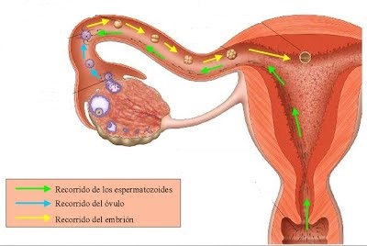
UTERO
FIMBRIAS
ENDOMETRIO
OVARIO
OVULO
ESPERMATOZOIDES
CERVIX
- Menciona las etapas de la fecundación describiendo los sucesos en cada una de ellas.
- El contacto entre espermatozoide y óvulo en el que se reconocen, es decir, entre las células sexuales del progenitor masculino y el progenitor femenino. Esta fase es relevante para estar seguros de que las células de ambos progenitores sean de la misma especie.
- Regulación del contacto entre ambas células, ya que solo un gameto masculino debe ser el que fecunde a un único gameto femenino. Por lo tanto el óvulo solo permite la entrada de uno, cerrándose para que ninguno más ingrese.
- El genoma de ambos progenitores se fusiona, esto es algo importantísimo, porque gracias a esta fusión se crea un nuevo código genético, totalmente nuevo, al contrario que por ejemplo en la reproducción asexual, donde el código genético es idéntico al del progenitor.
- Formación del cigoto, es decir, del resultado de la unión de los gametos femeninos y masculinos, y el comienzo del desarrollo de este

UNIDAD N° 3
Contenidos:
Métodos de prevención del embarazo. Infecciones de transmisión sexual.

Actividades a desarrollar:
- Con ayuda el material enviado el día 17/10 aprox, por NODOS:
- Realiza un cuadro comparativo entre los distintos tipos de métodos anticonceptivos, teniendo en cuenta la forma de prevención (mecánica, química, quirúrgica, etc.) las ventajas y desventajas de cada uno.

Metodo anticonceptivo: | Forma de prevencion | ventajas | desventajas
Pastillas anticonceptivas | El anticonceptivo oral, también conocido como pastillas anticonceptivas, es el método más utilizado por las mujeres para evitar el embarazo, pues posee hormonas que son similares a las producidas por los ovarios, haciendo que no se libere un óvulo para ser fecundado. | además de ayudar a prevenir el embarazo, también se puede utilizar para disminuir los síntomas del síndrome premenstrual (SPM), reducir el flujo menstrual y el dolor durante la menstruación, regular el ciclo menstrual, mejorar el acné y el exceso de vellosidad. También ayuda a evitar la pérdida de peso en la enfermedad inflamatoria pélvica, quistes o cáncer de ovario | Aunque es un método bastante eficaz y seguro, la mujer necesita ser responsable y tomar un comprimido todos los días a la misma hora para evitar un embarazo;
Implante anticonceptivo | El implante anticonceptivo como el Implanon, es un método que ayuda a prevenir el embarazo a través de un pequeño tubo de plástico que se introduce en la parte interna del brazo, debajo de la piel, por el ginecólogo y que libera hormonas al torrente sanguíneo lentamente, impidiendo la ovulación y dificultando la entrada de los espermatozoides en el útero de la mujer. | además de evitar el embarazo puede ser utilizado para disminuir el dolor abdominal causado por la menstruación. Además de esto, el implante no interfiere con el contacto íntimo, ni con la lactancia y es un excelente método para las mujeres que se olvidan a menudo de tomar la pastilla, tienen enfermedades mentales o problemas gastrointestinales. | es un método más caro y necesita un profesional de la salud para ser colocado debajo de la piel, en algunos países ya se ofrece a nivel gratuito por el sistema nacional de salud.
Dispositivo intrauterino (DIU) | El dispositivo intrauterino conocido como DIU, es un método anticonceptivo de plástico en forma de T que se introduce en el útero por el ginecólogo y que puede permanecer durante unos 5 años manteniendo su eficacia.  Esta técnica anticonceptiva es muy eficaz y no causa molestias, impidiendo el embarazo por acción del cobre o liberación de hormonas que dificultan la fecundación. | o interfiere en el acto sexual y es un buen método para aquellas mujeres que se olvidan tomar la pastilla todos los días y a la misma hora, pues puede permanecer en el útero por varios años. | necesita ser colocado por un profesional de la salud y en algunos casos puede causar la aparición de anemia.
Condón masculino y femenino | El preservativo es un método anticonceptivo excelente para evitar el embarazo, además de ser el único método que protege contra el contagio de infección de transmisión sexual como el SIDA o la sífilis.  Sin embargo, para ser eficaz es necesario colocarse el condón correctamente antes de cada contacto íntimo, impidiendo el contacto directo entre el pene y la vagina, evitando que los espermatozoides lleguen al útero. | generalmente son baratos, fáciles de colocar, no causan ningún tipo de cambio en el cuerpo y protegen contra infección de transmisión sexual. | algunas personas pueden presentar alergia al material del condón, que normalmente es de látex. Además de esto, el condón puede causar molestias en algunas parejas o romperse durante el contacto íntimo, aumentando las probabilidades de quedar embarazada.
Diafragma vaginal | El diafragma es un método anticonceptivo de goma en forma de anillo que impide la entrada de los espermatozoides en el útero, evitando la fecundación del óvulo. Para ser eficaz el dispositivo debe ser colocado alrededor de 30 minutos antes del contacto íntimo y extraído 12 horas después de haber tenido relaciones sexuales, debiendo ser repetido cada vez que se tenga contacto íntimo, de lo contrario no es eficaz. | no interfiere con el contacto íntimo y puede ser colocado hasta 24 horas antes de este. Además de esto, reduce el riesgo de enfermedad inflamatoria pélvica | Debe ser higienizado correctamente después de cada uso, puede provocar irritación vaginal, no protege contra la mayoría de las ITS.
Anillo vaginal | Es un dispositivo en forma de anillo que está hecho de silicona flexible y el cual es introducido en la vagina por la mujer, siendo su colocación similar a la introducción de un tampón higiénico. La mujer debe permanecer con el anillo durante 3 semanas y luego debe retirarlo, realizando a continuación una pausa de 7 días para que baje la menstruación, volviendo a colocar un anillo nuevo. | Es fácil de usar, no interfiere con el contacto íntimo, es un método reversible y no altera la flora vaginal. | no protege contra las ITS, puede causar aumento del peso y no puede ser utilizado en algunas situaciones como problemas en el hígado o presión alta.

- Teniendo en cuenta la bibliografía enviada el día 31/10 aprox. por NODOS:
- Caracterice cada una de las enfermedades y/o patologías del sistema reproductor masculino y femenino.
¿Cuáles son las enfermedades del aparato reproductor masculino?
Algunas de las enfermedades del aparato reproductor masculino más comunes que puede tener el hombre pueden ser: hernias inguinales, Epidimitis, hidrocele, cáncer de testículos, varicocele, lesiones en los testículos, inflamación del pene o Hipospadias entre otros.
- Hernias inguinales: son abultamientos en la ingle. Se causan porque un defecto de la pared muscular de la región inguinal deja entrar el contenido abdominal.
- Epidimitis: es la inflamación del epidídimo que es el conducto que conecta el testículo con los vasos deferentes.
- Hidrocele: es un saco lleno de líquido que está situado en el escroto. Generalmente se produce por una inflamación de los conductos que transportan el semen desde los testículos.
- Cáncer de testículos: se caracteriza por la formación de células cancerígenas en uno o en los dos testículos, y normalmente se desarrollan en las llamadas células germinativas. Es el tipo de cáncer más frecuente en hombres entre 15 a 35 años. Suele provocar un aumento del tamaño y peso del testículo e inflamación y malestar en el escroto. Tanto su existencia como su tratamiento pueden provocar infertilidad.
- Varicocele: es la dilatación de las venas del cordón espermático que drenan los testículos.
- Lesiones en los testículos: las lesiones en los testículos pueden deberse a diversas causas, ya sean orgánicas y primarias (genéticas, hereditarias), como secundarias (golpes o accidentes). Estas lesiones se producen debido a que los testículos son una zona muy vulnerable y no cuentan con una protección adecuada.
- Inflamación del pene: la inflamación del pene puede ser de la parte final del pene que se llama balanitis o del prepucio que se llama balanopostitis.
- Hipospadias: es uno de los problemas del aparato reproductor masculino que consiste en una anomalía congénita por la que el pene no se desarrolla de la manera usual. La abertura del pene se puede localizar en algún lugar en la parte inferior del glande o tronco o en la unión del escroto y pene.

Enfermedades del sistema reproductor femenino
Las enfermedades del aparato reproductor femenino pueden derivar en infertilidad por lo que cualquier enfermedad tiene que ser tratada lo antes posible. Las principales enfermedades del aparato reproductor femenino son la enfermedad pélvica inflamatoria, la endometriosis, quistes en los ovarios y el cáncer de ovarios.
- Enfermedad pélvica inflamatoria: la enfermedad pélvica inflamatoria afecta a mujeres de entre 15 y 25 años y es la inflamación de los órganos reproductores. Suele ser causada por una infección durante las relaciones sexuales, como puede ser el contagio de la Gonorrea o de la Clamidia. Los principales síntomas son dolor en la zona de la pelvis, fiebre, menstruaciones largas, dolor durante las relaciones sexuales y cansancio.
- Endometriosis: ocurre cuando las células recubren el útero (matriz) crecen en otras zonas del cuerpo. Puede causar dolor, sangrado abundante, sangrado entre periodos y problemas para quedar embarazada. Es una enfermedad frecuente en mujeres de entre 30 y 45 años. El principal síntoma de la endometriosis es un agudo dolor abdominal.
- Quistes en los ovarios: los quistes en los ovarios son una concentración de líquido en pequeñas bolsas en los ovarios. En general, no son cancerígenos. Los síntomas más comunes son malestar abdominal, dolor durante las relaciones sexuales y cambios en el ciclo menstrual.
- Cáncer de ovarios: afecta principalmente a las mujeres de entre 50 y 70 años y es un cáncer ginecológico frecuente. No suele presentar síntomas y cuando los presenta, pueden ser dolor en la parte baja del abdomen, inflamación abdominal, necesidad continua de orinar y sangrados.
- Útero prolapsado: es cuando el útero cae y ejerce presión en la zona vaginal, es decir, el útero cae de su posición normal situada en la cavidad pélvica hacia la cavidad vaginal. Algunos de los síntomas que presenta pueden ser tener relaciones sexuales difíciles o dolorosas, ganas de orinar frecuentemente, lumbago, infecciones, etc.

- Diferencie entre los agentes patógenos que las producen: virus, bacterias, parásitos y hongos.
enfermedades de virus del aparato reproductor masculino:
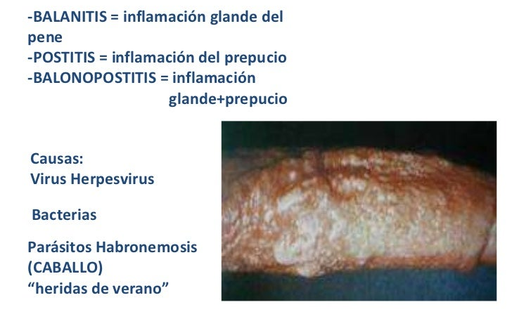

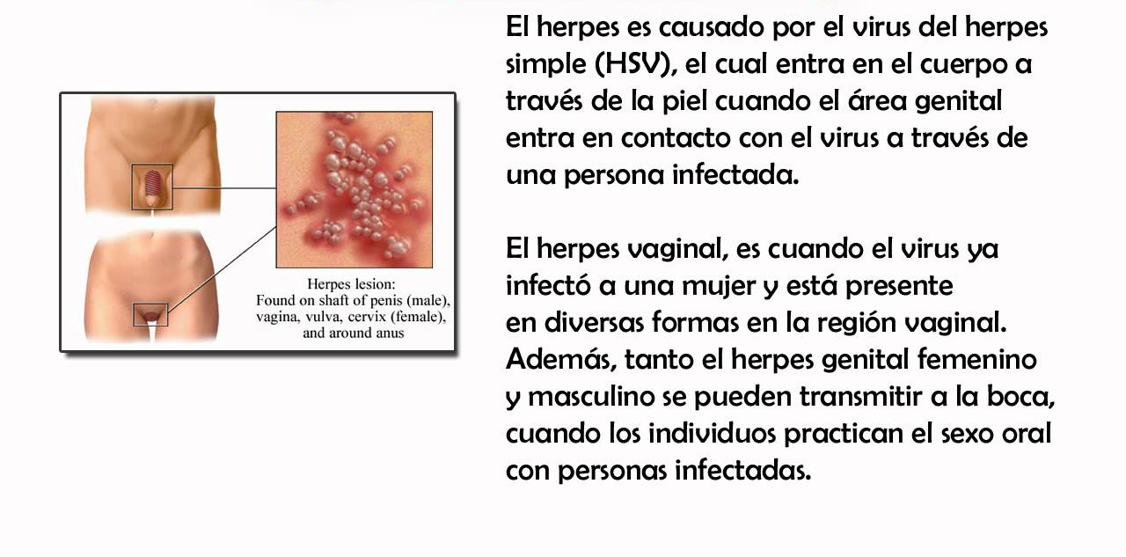
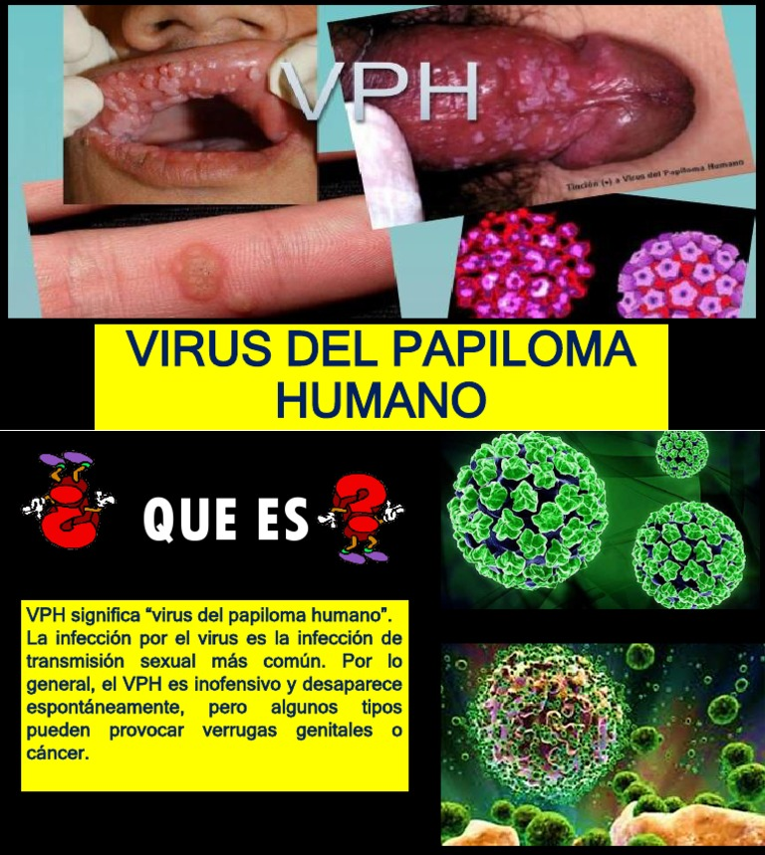

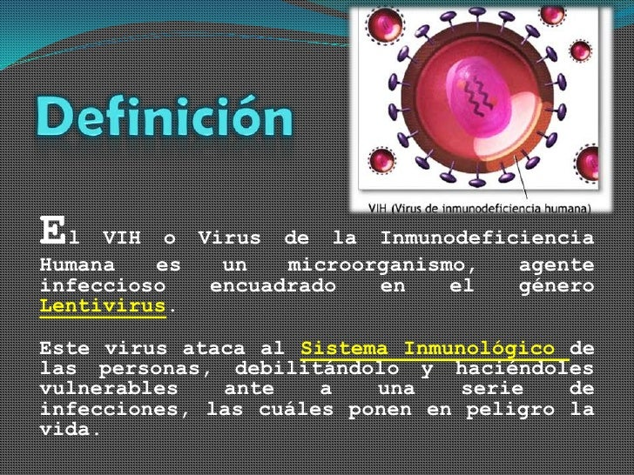

Enfermedades de bacterias del aparato reproductor masculino:
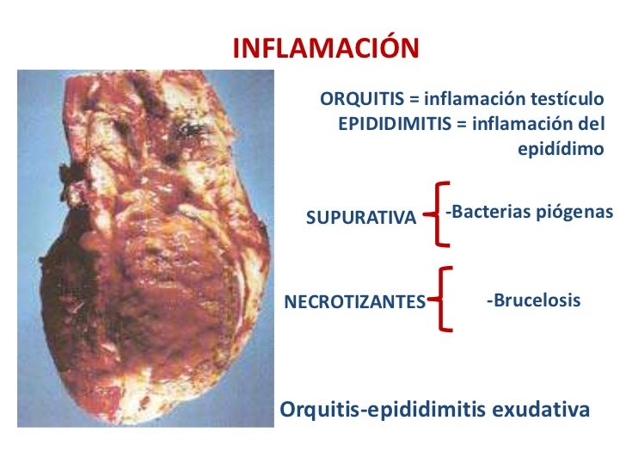
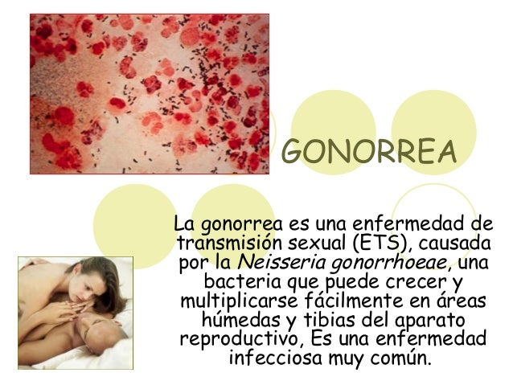
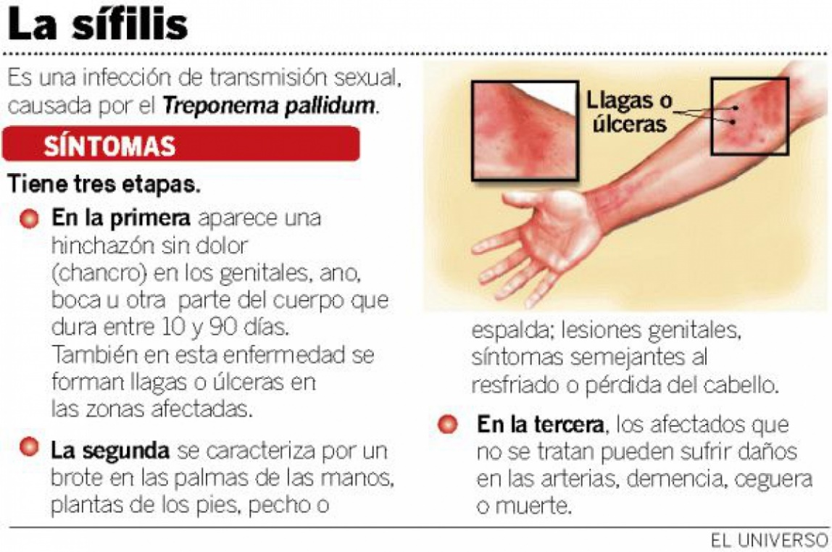
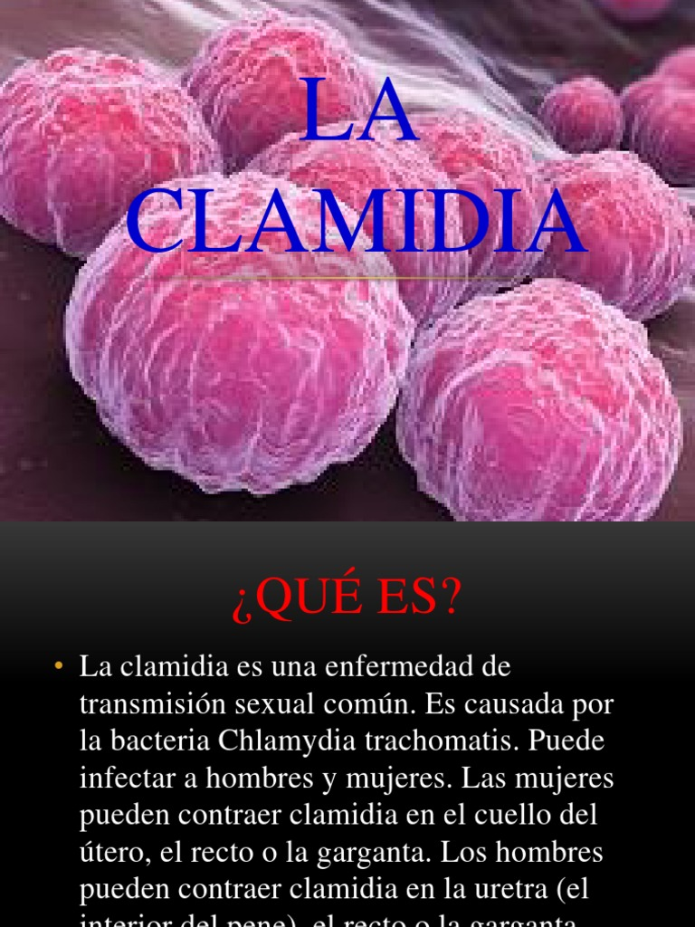

Enfermedades de transmisión sexual causada por parásitos
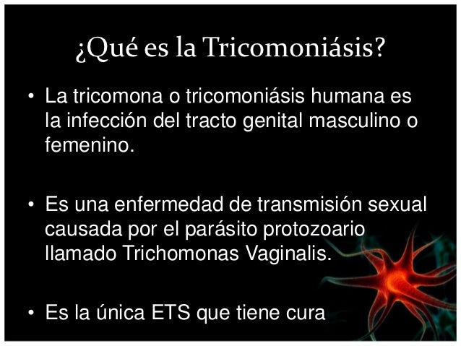
Enfermedades de transmisión sexual causada por hongos
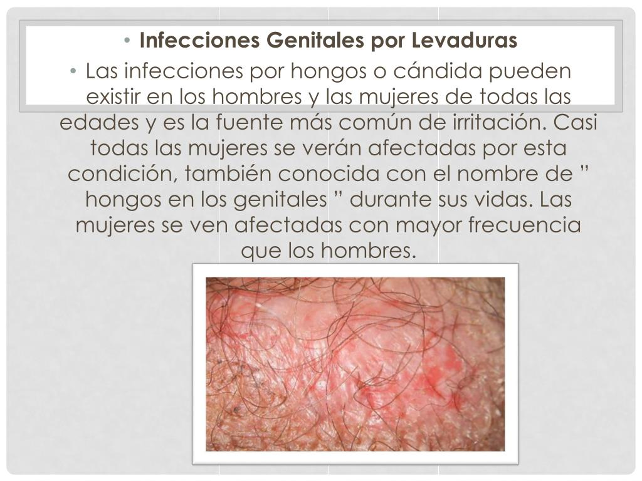

- Define métodos de prevención, tratamiento y/o consecuencias de cada una.
BALANITIS:
La infección se puede prevenir
- Mantener una higiene adecuada de los genitales
- Practicar sexo seguro para evitar las ITS
- Usar sustitutos del jabón para evitar la irritación.
- Pruebas y control de la diabetes
- Síntoma
- Si experimenta síntomas nuevos, graves o persistentes, comuníquese con un proveedor de atención médica.

Los síntomas comunes incluyen:
- Enrojecimiento del prepucio y el pene.
- Hinchazón
- Irritación y picazón
- Dolor en el glande del pene.
- Erupciones
- Dolor al orinar
- Descarga debajo del prepucio
- Puede haber una secreción fétida

Causas
- Las causas más comunes son infecciones o mala higiene. Los otros factores incluyen:
- Infección: por bacterias (tal vez de transmisión sexual) o un tipo de hongo llamado Candida
- Condiciones de la piel, como eccema, psoriasis, dermatitis y liquen plano.
- Irritación: debido a geles de ducha, jabones o productos químicos presentes en condones y lubricantes.
- No lavar el jabón por completo

Los factores de riesgo incluyen:
- Diabetes no controlada: el aumento de azúcar promueve el crecimiento de la levadura
- Mala higiene: puede aumentar el riesgo de infección.
- Fimosis: una condición en la que es difícil retraer el prepucio. Esto puede hacer que se acumule sudor y orina y aumenta el riesgo de infección.

HERPES GENITAL

¿CÓMO SE CONTAGIA EL HERPES GENITAL?

- El herpes genital puede contagiarse en una relación sexual vaginal, anal u oral y puede producirse incluso si tu pareja no muestra síntomas de la infección. El virus del herpes a menudo se encuentra en la boca, infección conocida como herpes oral, y se puede transmitir a los genitales a través del sexo oral.
La infección puede producirse si se entra en contacto con el virus presente en:
- Una llaga de herpes.
- Saliva si se tiene un herpes en la boca o secreciones genitales si se tiene un herpes genital.
- La piel de la zona bucal si se tiene un herpes en la boca, o la piel de la zona genital si se tiene un herpes genital.
¿CUÁLES SON LOS SÍNTOMAS Y LAS CONSECUENCIAS DEL HERPES GENITAL?
El herpes genital no suele presentar síntomas o son tan leves que incluso se confunden con picaduras. El primer brote suele suceder entre dos días a dos semanas tras la infección y los síntomas incluyen:

- Disminución de las ganas de comer.
- Malestar general.
- Dolores musculares en la espalda baja, los glúteos, los muslos o las rodillas.
- Ganglios linfáticos inflamados y sensibles en la ingle.

Las consecuencias de contagiarse de esta enfermedad pueden incluir:

- Brotes de herpes: si padeces esta ETS es posible que tengas brotes varias veces al año.
- Mayor riesgo de VIH: Una persona con herpes genital está más expuesto a contagiarse de otras enfermedades de transmisión sexual como el VIH.
- Infección de recién nacidos: Las mujeres con un brote de herpes genital activo al momento del parto, podrían contagiar el virus al recién nacido durante el parto natural.

¿CÓMO SE DIAGNOSTICA EL HERPES GENITAL?
- El herpes se puede diagnosticar a través de las úlceras o ampollas cutáneas.

¿CÓMO PREVENIR EL HERPES GENITAL?
- Aunque no existe un método 100% efectivo para prevenir el contagio de herpes genital salvo la abstinencia sexual, protegerse durante el sexo usando el condón es la alternativa más eficaz para disminuir el riesgo de contagio.

- El uso correcto del condón es clave para reducir las probabilidades de infección en este tipo de enfermedades, sin embargo, solo protege el área del cuerpo que cubre, además solo los condones de látex previenen la infección, aquellos elaborados con otros materiales no ofrecen esta protección contra las enfermedades de transmisión sexual. Es importante tener en cuenta que, para reducir el riesgo, se debe usar bien el condón, por eso te invitamos a consultar nuestros artículos Cómo poner un condón paso a paso para que tengas presente su adecuada utilización.

- De igual modo, es importante reducir al mínimo aquellas situaciones en las que el preservativo podría romperse, por eso en nuestro artículo Por qué se rompe el condón te explicamos con detalle lo que debes saber para conseguirlo.

- Además, puedes usar el condón femenino para reducir el riesgo de transmisión del herpes genital. En cualquiera de los dos casos, es importante utilizar el preservativo durante cada relación sexual y en todo el encuentro, de lo contrario estarás expuesto a contraer una enfermedad de transmisión sexual durante el intercambio de fluidos.

VPH

¿Cómo se contagia el VPH?
- El VPH se contagia mediante el sexo vaginal, anal u oral con alguien que tiene el virus. También se puede contagiar a través del simple roce de los genitales, sin necesidad de que haya eyaculación o penetración. Cualquier persona sexualmente activa puede contraerlo y transmitirlo sin darse cuenta. Tener múltiples parejas sexuales y no usar el condón durante el sexo, pueden aumentar el riesgo de contraer VPH.

Tipos de VPH
- Como hemos mencionado anteriormente, hay cerca de 40 cepas de VPH que se transmiten sexualmente, pero no todos afectan nuestra salud del mismo modo. Algunos pueden provocar la aparición de verrugas en los genitales o distintos tipos de cáncer, por lo que es importante distinguirlos para entender la gravedad que implica su contagio.

VPH de bajo riesgo
- Son aquellos cuyo contagio no representa un riesgo mayor para la salud. Dentro de este grupo,

VPH de alto riesgo
- Existen cerca de 12 tipos de VPH que pueden causar cáncer, sin embargo, la mayoría de los casos suelen ser ocasionados por los tipos 16 y 18, que producen al menos el 70% de los cánceres de cuello uterino o cervical, el cuarto tipo de cáncer más frecuente en mujeres. Además, este tipo también está relacionado con la aparición de cáncer vaginal, en el pene, el ano, la garganta y la boca

¿Cuáles son los síntomas del VPH?
- El VPH no suele presentar síntomas, sin embargo, cuando presenta señales lo común es la aparición de verrugas en la vulva, la vagina, el pene o el ano que pueden causar molestias como comezón o sangrado durante el sexo en el caso de las mujeres (5). En muchos casos las verrugas pasan desapercibidas por la zona en la que se encuentran, pero si detectas la presencia de verrugas en tus genitales, es importante que acudas a un urólogo o a un ginecólogo para una revisión.

¿Cómo prevenir el VPH?
Existen distintas formas de prevenir el VPH o reducir el riesgo de contagio:
- Aplicarte la vacuna contra el papiloma humano
- Actualmente hay vacunas que pueden prevenir los tipos de VPH de alto riesgo y aquellos que causan verrugas genitales. De acuerdo con la Asociación Española de Pediatría, la recomendación es que todas las chicas de 12 años se apliquen la vacuna contra el VPH para estar protegidas antes de iniciar su vida sexual y, a partir de 2018, esta recomendación también se extiende a los chicos (6).

- Además, según el Ministerio de Sanidad Español, esta vacuna también podrá aplicarse a los adolescentes entre 13 y 18 años que no la hayan recibido antes (7).

- Usar el condón durante el sexo y de forma correcta
- Es importante que sepas que, aunque estés vacunado contra el VPH el uso del condón sigue siendo muy recomendable, pues es el único método anticonceptivo que ayuda a reducir el riesgo de contagio de ITS. La vacuna solo ofrece protección contra los papilomavirus, pero no contra el resto de las infecciones de transmisión sexual.

- Se recomienda usar el preservativo en cada relación sexual y durante todo el encuentro para aumentar la posibilidad de protección. Recuerda que el condón solo protege las áreas que cubre.

- El preservativo puede ayudar a prevenir las infecciones de transmisión sexual, pero para ello es importante saber cómo usar el condón de forma apropiada y saber lo que es importante evitar hacer para que el preservativo no se rompa y quedemos expuestos durante el sexo. Otros métodos anticonceptivos, como la píldora, los parches o los espermicidas no pueden prevenir el contagio de una ITS.

VIH: Prevención
- Prevención
- Use condón durante el sexo
- Siempre utilice agujas esterilizadas
- Evite compartir maquinillas de afeitar
- Cuidado con las agujas manchadas de sangre u objetos metálicos

Síntomas
- Fiebre
- Dolor de cabeza
- Dolores musculares y articulares.
- Erupción
- Dolor de garganta
- Ganglios linfáticos inflamados, principalmente en el cuello.
- Sudores nocturnos empapados
- Fiebre recurrente
- Diarrea crónica
- Manchas blancas o lesiones inusuales en la lengua o en la boca.
- fatiga
- Pérdida de peso inexplicable
- Erupciones y protuberancias cutáneas

Causas
- Causado por el virus de la inmunodeficiencia humana (VIH)
- Se transmite a través de ciertos fluidos corporales.
- Se puede transmitir a través del contacto sexual.
- Por contacto sanguíneo o de madre a hijo durante el embarazo
- Parto o lactancia

Complicaciones
- Infecciones
- Tuberculosis (TB)
- Citomegalovirus
- Candidiasis
- meningitis criptocócica
- Toxoplasmosis
- Criptosporidiosis
- Tipos comunes de cáncer:
- Sarcoma de Kaposi
- linfomas
- Otros síndromes
- síndrome de emaciación
- Complicaciones neurológicas
- Nefropatía

Orquitis: Prevención:
- Vacunación contra las paperas
- Sexo seguro mediante el uso de protección como condones

Síntomas:
Los síntomas de la orquitis incluyen:
- Inflamación testicular
- Fiebre
- Náuseas
- Vómitos
- Dolor testicular
- Sensibilidad testicular
- Sangre en el semen
- Ganglios linfáticos inflamados en la ingle.

Causas:
Es causada por infecciones bacterianas o virales.
- A menudo es causado por una ETS.
- Otros factores pueden ser anomalías congénitas del tracto urinario o inserción de un catéter en el pene
Complicaciones:
- Infertilidad
- Atrofia testicular
- Epididimitis: episodios recurrentes de inflamación del epidídimo

Gonorrea: Prevención:
- La mejor manera de prevenir es mantenerse alejado de las relaciones sexuales sin protección
- Utilice siempre un condón
- Hágase una prueba si sospecha de infección
- Evite las relaciones sexuales con personas que tengan signos y síntomas de gonorrea

Sintomas:
Los síntomas comienzan a aparecer después de una semana de infección. Puede variar de persona a persona. Algunas personas pueden no mostrar ningún síntoma.
Los síntomas comunes en los hombres incluyen:
- Micción frecuente
- Una secreción similar al pus del pene
- Hinchazón o enrojecimiento en la abertura del pene
- Hinchazón o dolor en los testículos
- Dolor de garganta persistente
Los síntomas en las mujeres incluyen:
- Secreción de la vagina
- Dolor o sensación de ardor al orinar
- Tendencia a orinar con frecuencia
- Períodos más pesados o manchado
- Dolor durante las relaciones sexuales.
- Dolor agudo en la parte inferior del abdomen
- Dolor de garganta
- Fiebre

Causas:
Es causada por la bacteria Neisseria gonorrhea.
Normalmente afecta las zonas húmedas del cuerpo como la boca, la garganta, los ojos, el recto y el aparato reproductor femenino.
Se transmite a través de relaciones sexuales sin protección.
Puede transmitirse de una madre infectada a su bebé durante el parto vaginal.
Los factores de riesgo incluyen:
Mujeres sexualmente activas, generalmente mujeres más jóvenes
Hombre teniendo sexo con otro hombre
Más de una pareja sexual
Relaciones sexuales con una persona infectada con una enfermedad de transmisión sexual.

Complicaciones:
Si no se trata, puede provocar complicaciones como:
Enfermedad inflamatoria pélvica (EIP) -: Si no se trata, las mujeres pueden desarrollar esto. Puede causar graves daños a los órganos reproductores femeninos.
- Puede producirse un bloqueo o cicatrización de las trompas de Falopio, lo que puede afectar el embarazo futuro.
- Puede haber cicatrices en la uretra en los hombres.
- Puede desarrollarse un absceso doloroso en el interior del pene.
- Newborn puede contraer la infección durante el parto.
- Puede producirse la fertilización del óvulo fuera del útero, lo que provocaría un embarazo ectópico.
La Sífilis: Prevención
- Evite el contacto sexual con personas infectadas
- Use un protector dental o condón en cada encuentro sexual
- Evite múltiples parejas sexuales
- Evite compartir agujas

Sintomas:
Los síntomas varían a medida que la enfermedad progresa.
- Etapa primaria
- Agrandamiento de los ganglios linfáticos cerca de la ingle
- Llagas pequeñas e indoloras en la piel en cualquier parte del cuerpo, incluso dentro del recto y la vagina.
- Etapa secundaria
- Llagas pequeñas de color marrón rojizo en la piel
- llagas en la boca, la vagina o el ano
- Fiebre
- Ganglios linfáticos inflamados
- Pérdida de peso
- perdida de cabello
- Dolor de cabeza y dolores musculares
- Cansancio extremo
- Estado latente: No se observan síntomas durante muchos años. Pero la persona es altamente contagiosa y progresa a la siguiente etapa
- Etapa terciaria
- Daño permanente a órganos
- Muerte
Causas:
La sífilis es causada por la bacteria Treponema pallidum. La infección puede deberse a:
- Contacto directo con las llagas de una persona infectada durante la actividad sexual
- Contacto directo con las llagas al besar
- Cortes, abrasiones o heridas expuestas a llagas infectadas
- Madre infectada al feto durante el embarazo o el parto.
- Los factores de riesgo incluyen:
- Sexo sin protección
- Varias parejas sexuales
- Infección por VIH
- Hombre que tiene sexo con hombres

Complicaciones:
- Las complicaciones se notan en la etapa terciaria e incluyen:
- Problemas cerebrales o neurológicos
- Ataque cerebral
- Infección e inflamación de las membranas que recubren el cerebro y la médula espinal
- Entumecimiento
- Sordera
- Problemas visuales o ceguera
- Cambios en la personalidad
- Demencia
- Enfermedades de las válvulas del corazón.
- Aneurisma
- Inflamación de los vasos sanguíneos
- Parálisis
- Mayor riesgo de infección por VIH
- Nacimiento o muerte del bebé pocos días después del nacimiento en caso de sífilis congénita "
LA CLAMIDIA: Prevención
La única forma de prevenir la clamidia es no teniendo sexo oral, anal y vaginal. El uso correcto de condones latex reduce en gran medida, aunque no elimina el riesgo de contraer y contagiar la clamidea
Síntomas:

La mayoría de las veces, la infección por clamidia no presenta síntomas en la etapa inicial.
- Los síntomas en las mujeres:
- Secreción vaginal
- Picazón en el área vaginal
- Sangrado entre períodos
- Relaciones sexuales dolorosas
- Los síntomas en los hombres incluyen:
- Dolor e hinchazón en los testículos.
- Secreción del pene
- Otros síntomas comunes son:
- Dolor al orinar
- Dolor en la parte baja del abdomen
- Dolor rectal
- Sangrado

Causas:
Es una enfermedad de transmisión sexual causada por la bacteria Chlamydia trachomatis. La infección se transmite a través de:
- Sexo sin protección: oral o anal puede transmitir la bacteria
- Tocar los genitales juntos puede transmitir la bacteria.
- Puede transmitirse a través del sexo con una persona infectada y curada.
- Puede transmitirse de una madre infectada al niño durante el parto.
- La infección ocular por Chalmydia puede ocurrir por contacto genital con el ojo.
- Los factores de riesgo incluyen:
- Tener múltiples parejas sexuales.
- Historia de una infección de transmisión sexual
- Sexo sin protección

Complicaciones:

- La infección por clamidia no tratada puede provocar las siguientes afecciones graves / mortales:
- Enfermedad inflamatoria pélvica
- Incapacidad para quedar embarazada
- Embarazo ectópico
- Prostatitis
- Epididimitis

La Tricomonéasis: Prevención
- Use condones: el uso de condones es un método eficaz para prevenir infecciones.
- Hágase las pruebas de detección: asegúrese de que usted y su pareja no tengan la infección.
- Limite el número de parejas sexuales: es probable que el riesgo de contraer una infección sea mayor cuando tiene varias parejas
- Síntoma
- Si experimenta síntomas nuevos, graves o persistentes, comuníquese con un proveedor de atención médica.

Los síntomas comunes en las mujeres incluyen:
- Flujo vaginal blanco, gris o amarillo, con olor desagradable.
- Manchado o sangrado vaginal
- Ardor o picazón genital
- Enrojecimiento o hinchazón genital
- Necesidad frecuente de orinar.
- Dolor al orinar o tener relaciones sexuales.

Los síntomas comunes en los hombres son:
- Necesidad de orinar con frecuencia.
- Ardor al orinar o después de la eyaculación.
- Secreción de la uretra

Causas
- Es causada por protozoos, como Trichomonas vaginalis
- Se transmite de persona a persona a través del contacto sexual
- En mujeres causa infecciones en uretra, vagina o ambas
- En los hombres, la infección se produce solo en la uretra.
- Una vez infectado, se propaga fácilmente a través del contacto genital.

Complicaciones
- Alto riesgo de contraer la infección por el VIH y otras ITS
- Dolor abdominal crónico
- Infertilidad
- Obstrucción de las trompas de Falopio debido a cicatrices

Infección vaginal por levaduras:
- Durante la edad fértil, las infecciones por Cándida albicans son muy frecuentes. Esta levadura se encuentra normalmente en la piel o en el intestino, desde donde puede propagarse a la vagina. Las infecciones por levaduras no se transmiten por vía sexual.

Las infecciones vaginales por levaduras afectan con mayor probabilidad a mujeres que

- Durante el embarazo
- Sufren diabetes
- Tiene un sistema inmunológico debilitado, deprimido por fármacos (como los corticoesteroides o los antineoplásicos) o alterado por una enfermedad (como el sida)
- Utiliza un dispositivo intrauterino (DIU)
- Usar ropa interior apretada que no permite que circule el aire
- Toma antibióticos
- Los antibióticos por vía oral suelen destruir las bacterias que normalmente impiden el crecimiento de las levaduras en la vagina. Por lo tanto, el uso de antibióticos aumenta el riesgo de desarrollar una infección por levaduras.

- Las infecciones por levaduras aparecen con más frecuencia justo antes de la menstruación.

- Después de la menopausia, las infecciones por levaduras son menos frecuentes, excepto en caso de seguir una terapia hormonal.

- Las parejas sexuales masculinas de mujeres con una infección vaginal por levaduras rara vez se infectan.

Síntomas de la infección vaginal por levaduras
- La vagina y la vulva presentan prurito o quemazón, especialmente durante el coito. La zona genital puede estar enrojecida y tumefacta. Se produce una secreción blanca, a menudo espesa y parecida al requesón.

- Los síntomas de las infecciones por levaduras pueden empeorar la semana antes del periodo menstrual.

- Lee detenidamente los siguientes casos y luego realiza las actividades que se presentan a continuación que corresponden a cada uno de ellos.
CASO 1:
Una mujer llega al consultorio con un estudio en el que se manifiesta que presenta un quiste de ovario, que es un saco lleno de líquido, en el interior del ovario o sobre su superficie. Los quistes son relativamente comunes; por lo general, no son cancerosos y suelen desaparecer espontáneamente. Los quistes cancerosos son más comunes en mujeres mayores de 40 años. Los quistes ováricos pueden causar dolor sordo; presión o sensación de plenitud en el abdomen; dolor durante el acto sexual; períodos menstruales dolorosos, atrasados o irregulares; dolor agudo de aparición súbita en el abdomen inferior y sangrado vaginal. La mayoría de los quistes ováricos no requieren tratamiento, pero los que miden más de 5 cm deben ser extirpados quirúrgicamente.
- ¿Qué características anatómicas y funcionales presentan los ovarios? ¿Dónde se ubican?
los ovarios son ubicados en la región pélvica, encontrándose uno a cada lado, sostenido por ligamentos, y comunicarse con el útero a través de las trompas de Falopio. Suelen tener unos 3 cm de largo, 1,5 cm de ancho y 1 cm de grosor y tienen forma de almendra.
- Si una mujer posee numerosos quistes de ovarios, ¿disminuye su probabilidad de contraer enfermedades de transmisión sexual? ¿por qué?

No, no disminuye su probabilidad de contraer enfermedades sexuales, porque simplemente un quiste de ovario es un saco lleno de líquido, que es relativamente común
- Y dicha patología ¿disminuye la fertilidad de la mujer? ¿por qué? Explica teniendo en cuenta lo estudiado sobre fecundación.
Los quistes en los ovarios no son un impedimento a la hora de lograr el embarazo, aunque sí pueden convertirse en una dificultad, ya que la fertilidad sí puede verse afectada. Por una parte, la existencia de quistes conlleva que los folículos no tengan suficiente espacio y su desarrollo no se complete como debería.
- Si decidiera realizarse una ligadura de trompas de Falopio, ¿podría disminuir la formación de quistes en los ovarios? ¿Por qué?
Si, podría disminuir la formación de quistes en el ovario, ya que, al ligarse las trompas, no hay una ovulación en el útero, por lo cual, no se formarán quistes generalmente.
- ¿Qué tratamiento le recomiendas a dicha mujer para disminuir o evitar la formación de quistes?

¿Cuál es el tratamiento para los quistes de ovarios?
Los quistes en los ovarios, en muchas mujeres, se detectan de manera accidental durante una revisión ginecológica. La gran mayoría no producen síntomas, por lo que una opción de tratamiento es solo la observación.

Es decir, cuando estas tumoraciones no provocan ningún daño, lo mejor es realizar un seguimiento periódico del quiste. De esta manera, se analiza si cambia de tamaño o si han aparecido síntomas nuevos. Por el contrario, cuando hay riesgos de complicaciones o sintomatología, existen alternativas.
Tratamiento médico
A veces se recomiendan los anticonceptivos hormonales para tratar los quistes en los ovarios o evitar que reaparezcan. Lo que consiguen es inhibir la ovulación, por lo que no se forman nuevos. Sin embargo, no reducen el tamaño de los que ya existen.
Además, los anticonceptivos hormonales, como las píldoras, presentan numerosos efectos secundarios. Un estudio publicado en la Revista Chilena de Obstetricia y Ginecología concluyó que no hay una diferencia sustancial entre el tratamiento con anticonceptivos orales y mantener una conducta expectante.

Tratamiento quirúrgico
Cuando los quistes en los ovarios son de gran tamaño o crecen rápido, la mayoría de los médicos deciden eliminarlos mediante cirugía. Puede incluso tratarse de un proceso cancerígeno oculto, por lo que extirparlo es una de las mejores opciones.
- En caso de se extirpados por quistes dañando parte del ovario derecho. ¿qué consecuencias podría ocasionar en dicha mujer? Mencione por lo menos 2.

- Podría ocasionar Torsión ovárica. Los quistes que se agrandan pueden provocar que el ovario se desplace. Esto aumenta la posibilidad de que se produzca una torsión dolorosa del ovario (torsión ovárica). Si esto sucede, puedes sentir un dolor pélvico fuerte e inesperado, o tener náuseas y vómitos. La torsión ovárica también puede reducir o interrumpir el flujo de sangre al ovario.
- Rotura de un quiste. Cuando un quiste se revienta (se rompe), puedes sentir un dolor intenso y presentar un sangrado en el interior de la pelvis. Cuanto más grande sea el quiste, mayor es el riesgo de que se rompa. Hacer actividades vigorosas que afecten la pelvis, como el sexo vaginal, también aumenta el riesgo de ruptura.

CASO 2:
Un hombre de 30 años se presenta ante su médico con diferentes consultas sobre la circuncisión. A lo cual, el profesional le comenta que, habitualmente, se efectúa algunos días después del nacimiento, y se realiza por razones sociales, culturales, religiosas y (raramente) clínicas. A pesar de que la mayoría de los profesionales de la salud no encontramos justificación médica para la circuncisión, algunos creen que aporta ciertos beneficios, como menor riesgo de infecciones urinarias, protección contra el cáncer de pene y, posiblemente, menor riesgo de contraer enfermedades de transmisión sexual.
- ¿Qué función cumple el prepucio? ¿Dónde se encuentra?
¿Cuál es la función del prepucio?
Cuando el pene está flojo, el prepucio protege el glande. Durante una erección, la doble capa de piel actúa como un pliegue cutáneo de reserva: cuando la extremidad se vuelve rígida y se alarga, el prepucio se retrae sobre el glande.

¿Dónde se encuentra el prepucio?
El prepucio, que suele moverse con facilidad, se encuentra en la punta del pene y cubre aquí el glande.
- ¿Una de las infecciones urinarias podría generarse por un parásito como la ladilla? ¿Por qué?
Las ladillas son unos insectos similares a los piojos que infectan el vello del pubis y otras zonas del cuerpo. Se transmiten sólo por contacto íntimo, y para eliminarlas deben tratarse el infectado y sus parejas sexuales.
¿Qué tipo de infecciones de transmisión sexual, se previene con este método quirúrgico? ¿Por qué? Mencione por lo menos 2 y describa solo UNA de ellas.
Disminuye el riesgo de adquirir infecciones de transmisión sexual como el papiloma virus y otras enfermedades ulcerosas como el chancro y la sífilis. Protege contra el cáncer de pene.
El VPH es la infección de transmisión sexual (ITS) más común. El VPH es un virus distinto al del VIH y VHS (herpes). El VPH es tan común que casi todos los hombres y todas las mujeres sexualmente activas lo contraen en algún momento de su vida. Hay muchos tipos distintos de VPH. Algunos tipos pueden causar problemas de salud como verrugas genitales y cánceres. Pero hay una vacuna que puede evitar que estos problemas de salud ocurran.
- El hombre que posee la circuncisión, ¿podría presentar menos porcentaje de fertilidad que un hombre que no la posea? Explique brevemente
No, no tiene efecto en la fertilidad masculina.
- En caso de que un hombre circuncidado también se haya realizado la vasectomía, ¿disminuye aún más las posibilidades de contagio de enfermedades de transmisión sexual? ¿Por qué?
No, no disminuye la probabilidad de contagio
- Explique brevemente por qué dicha cirugía previene el cáncer de pene.

- Teniendo en cuenta lo estudiado responde:
- ¿Qué es la colposcopia y el PAP?
El pap y la colpo son dos exámenes utilizados para la detección de enfermedades benignas y para prevenir principalmente las enfermedades malignas (cáncer) del cuello del útero.
- ¿Cuál es la diferencia entre enfermedades virales y bacterianas de transmisión sexual?
Mencione 2 diferencias y 1 ejemplo de cada una.

Tanto las infecciones bacterianas como las virales se presentan de manera diferente según el órgano afectado. La diferencia clave entre la infección viral y bacteriana es que las infecciones bacterianas aumentan los conteos de neutrófilos y eosinófilos, mientras que los virus aumentan el conteo de linfocitos.
- ¿Cómo reducen los anticonceptivos orales la probabilidad de embarazo?
Si se toman pastillas todos los días a la misma hora, y cada paquete se inicia a tiempo, los anticonceptivos orales son 99% efectivo en previniendo el embarazo. En promedio, los anticonceptivos orales son 93-97% efectivo, porque las mujeres a menudo pierden píldoras o no empezar un nuevo paquete a tiempo.
- ¿Cómo protegen algunos métodos anticonceptivos contra las enfermedades de transmisión sexual?
¿Cómo funcionan las diferentes opciones de métodos anticonceptivos?
- Los diversos tipos de anticonceptivos funcionan de diferentes maneras. Los métodos anticonceptivos pueden:
- Impedir que los espermatozoides lleguen al óvulo
- Inactivar o dañar los espermatozoides
- Impedir que se libere un óvulo cada mes
- Alterar el revestimiento del útero, para que el óvulo fecundado no se adhiera a él
- Espesar el moco cervical para que los espermatozoides no puedan atravesarlo fácilmente
- En caso de tener que optar por un método de prevención de enfermedades de transmisión sexual ¿por cuál te inclinarías? ¿por qué?
Tendría relaciones sexuales responsablemente, sabiendo con quien estoy y tomando todas las medidas de prevención.
- ¿Y por un método anticonceptivo? ¿cuál? ¿Por qué?
Yo utilizaría el chip anticonceptivo, es bastante eficaz.

